CHI BỘ UBND XÃ SƠN THỦY TỔ CHỨC ĐẠI HỘI LẦN THỨ I, NHIỆM KỲ 2025–2030
Chiều ngày 14/7/2025, Chi bộ UBND xã Sơn Thủy long trọng tổ chức Đại hội lần thứ I, nhiệm kỳ 2025–2030. Đây là dấu mốc chính trị có ý nghĩa quan trọng, đánh dấu sự kiện tổ chức Đại hội lần đầu tiên của Chi bộ UBND xã sau khi thành lập xã Sơn Thủy mới trên cơ sở sáp nhập ba xã Sơn Trung, Sơn Hải và Sơn Thủy (cũ) theo Nghị quyết của Ủy ban Thường vụ Quốc hội về sắp xếp các đơn vị hành chính cấp xã thuộc tỉnh Quảng Ngãi.
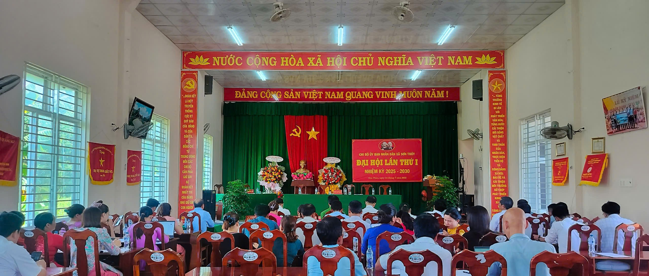
Toàn cảnh Đại hội lần thứ I, nhiệm kỳ 2025-2030
Tham dự và chỉ đạo Đại hội có đồng chí Lê Quốc Vũ – Phó Bí thư Đảng ủy, Chủ tịch UBND xã; đồng chí Lê Ngọc Trang – UVBTV, Phó Chủ tịch HĐND xã; đồng chí Lưu Xuân Hà – Chủ tịch UB MTTQVN xã; cùng đại diện các Ban Đảng, Chi bộ Công an, Quân Sự và 38 đảng viên Chi bộ UBND xã.
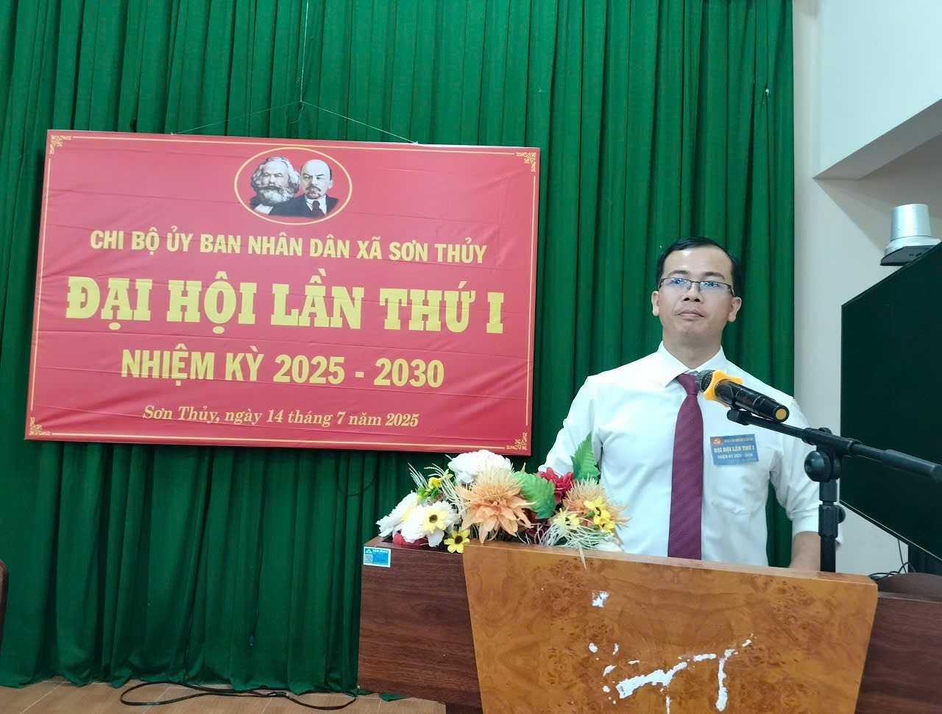
Đồng chí Lê Quốc Vũ – Phó Bí thư Đảng ủy, Chủ tịch UBND xã phát biểu chỉ đạo
Tại Đại hội, các đại biểu đã nghe báo cáo chính trị trình bày khái quát kết quả thực hiện nhiệm vụ của chi bộ trong thời gian qua, trên cơ sở kế thừa và sáp nhập các chi bộ hành chính của ba xã cũ. Báo cáo nêu bật những kết quả đạt được, thẳng thắn nhìn nhận tồn tại, đề ra phương hướng, mục tiêu nhiệm kỳ 2025–2030 với trọng tâm là nâng cao chất lượng quản lý nhà nước, phục vụ nhân dân hiệu quả, hoàn thành tốt nhiệm vụ đề ra.
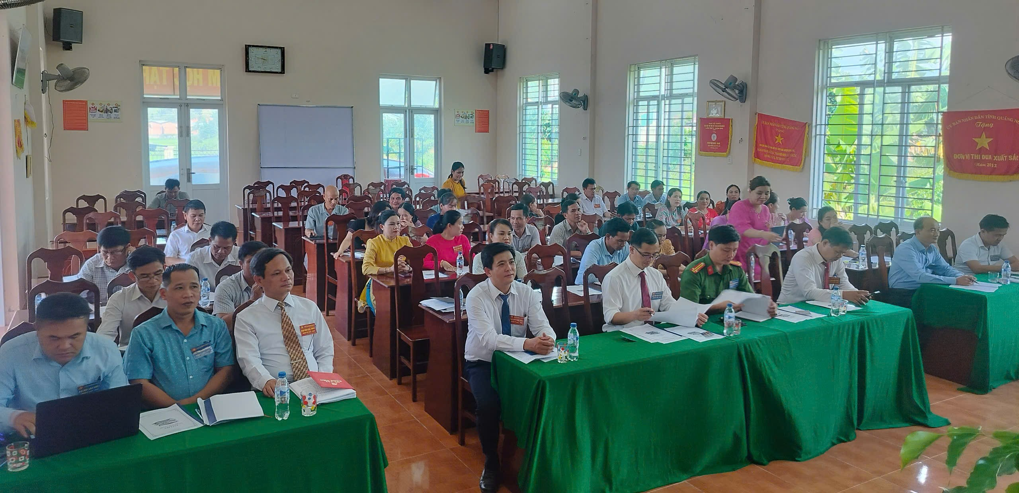
Đại biểu dự Đại hội, tập trung lắng nghe báo cáo chính trị
Một nội dung trọng tâm của Đại hội là công bố Quyết định chỉ định Chi ủy viên, Bí thư Chi bộ và Phó Bí thư Chi bộ UBND xã Sơn Thủy nhiệm kỳ 2025–2030. Các đồng chí được chỉ định đều là những cán bộ có phẩm chất, uy tín, năng lực quản lý tốt.
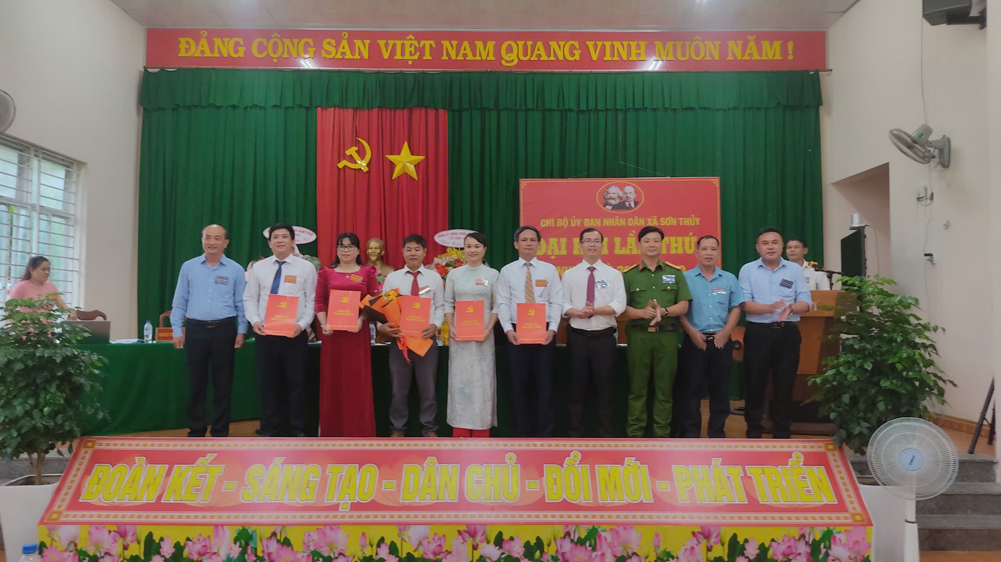
Công bố quyết định và Ban Chi ủy mới ra mắt Đại hội.
Đại hội đã thông qua Nghị quyết và Chương trình hành động toàn khóa, thể hiện quyết tâm đổi mới phương thức lãnh đạo, đẩy mạnh cải cách hành chính, xây dựng đội ngũ cán bộ, công chức vững mạnh, góp phần cùng toàn Đảng bộ xã Sơn Thủy thực hiện thắng lợi các nhiệm vụ phát triển KT-XH giai đoạn mới.
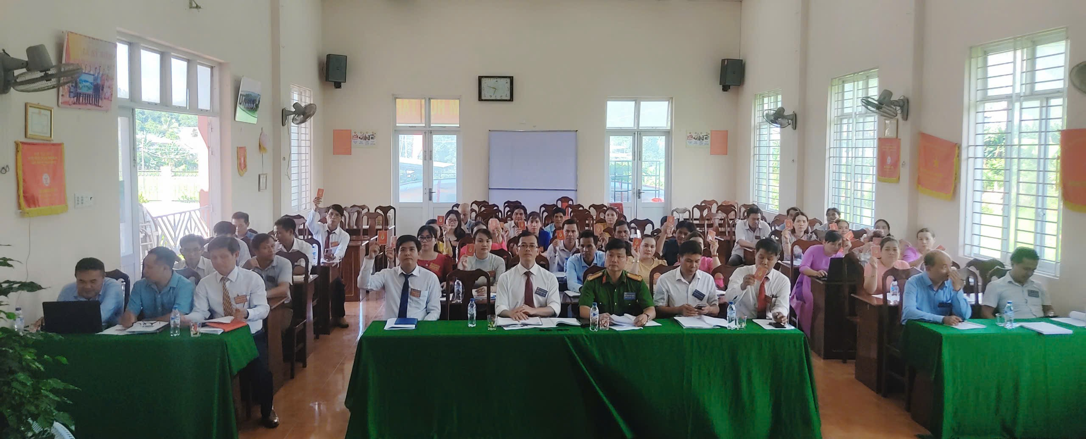
Đảng viên biểu quyết thông qua nghị quyết Đại hội.
Đại hội Chi bộ UBND xã Sơn Thủy lần thứ I đã diễn ra trong không khí trang nghiêm, dân chủ, trách nhiệm và thành công tốt đẹp. Đây là bước khởi đầu vững chắc cho giai đoạn phát triển mới của Chi bộ, góp phần cùng chính quyền xã thực hiện tốt công cuộc xây dựng nông thôn mới, nâng cao đời sống người dân sau sáp nhập.
Tin bài: Trung tâm Cung ứng Dịch vụ công xã Sơn Thuỷ

